LAB 7: XÂY DỰNG CHÍNH SÁCH WEB PROTECTION
TRÊN MÔ HÌNH pfSense + WEB PROXY
LINK VIDEO:
https://youtube.com/@truongnguyen-dc6sy?si=VjVZKN0yGluemcKR
Phiên bản môi trường thực hành: Phiên bản môi trường thực hành: VMware Workstation Pro; pfSense CE; Windows Server trên DC01; Windows 10 trên Client-A và Client-B; Ubuntu Server trên WEB-PROXY, sử dụng Squid, E2Guardian và ClamAV; Ubuntu Server trên DMZ-WEB, sử dụng Nginx làm máy chủ web.
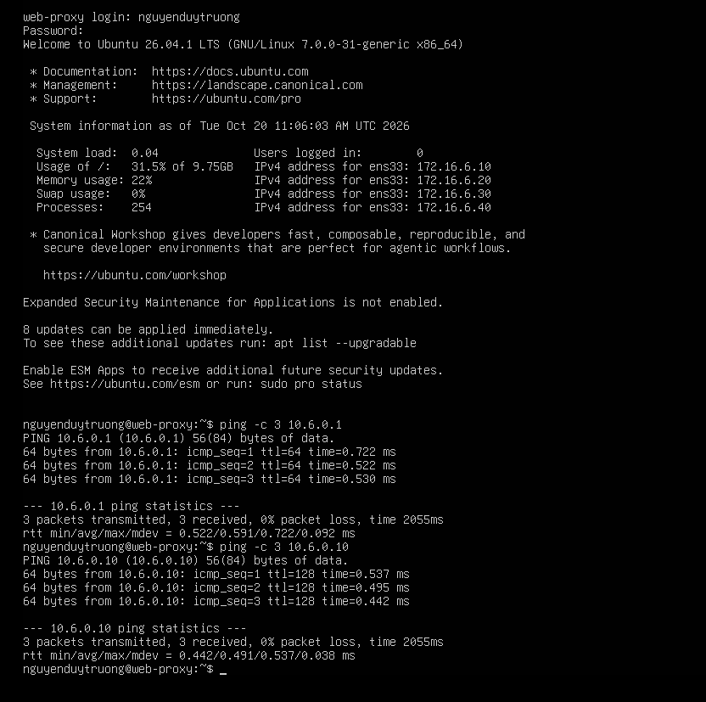
Hình 1: Kiểm tra kết nối mạng từ máy chủ Web Proxy (WEB-PROXY)
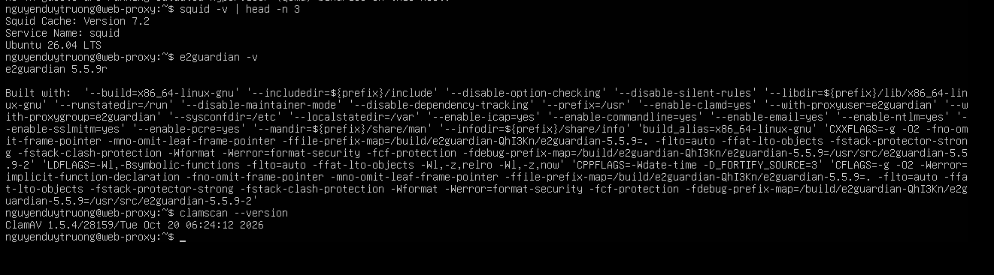
Hình 2: Kiểm tra phiên bản các dịch vụ Web Proxy và Antivirus trên WEB-PROXY
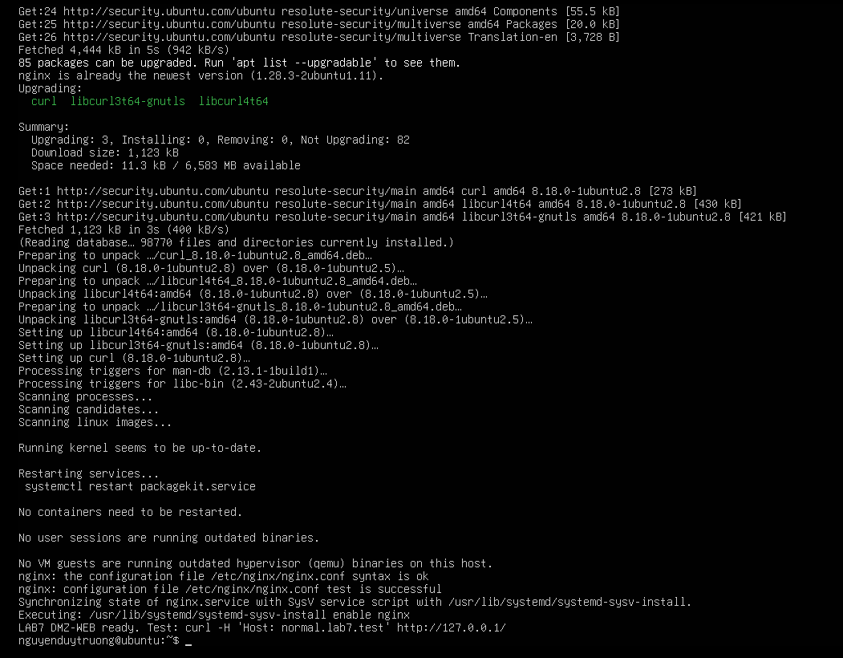
Hình 3: Khởi tạo và kích hoạt các website mô phỏng trên DMZ-WEB
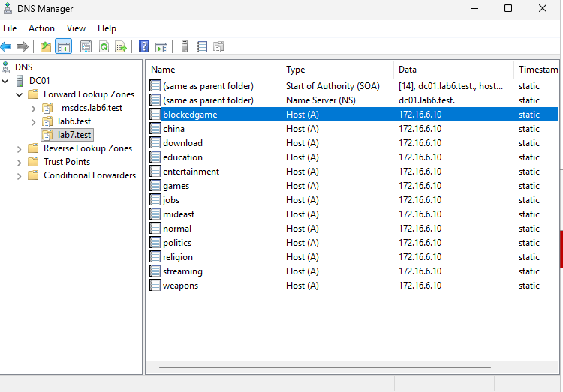
Hình 4: Cấu hình phân giải tên miền nội bộ trên DNS Server (DC01)
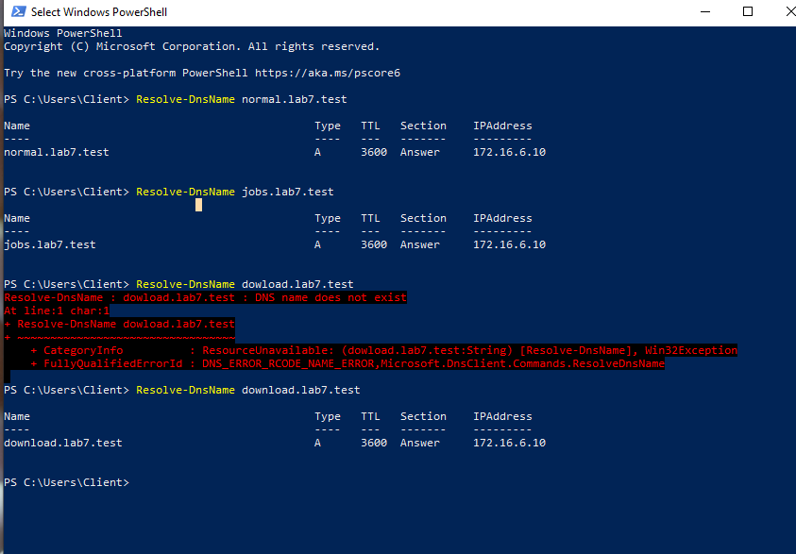
Hình 5: Kiểm tra phân giải tên miền từ máy trạm Client-A
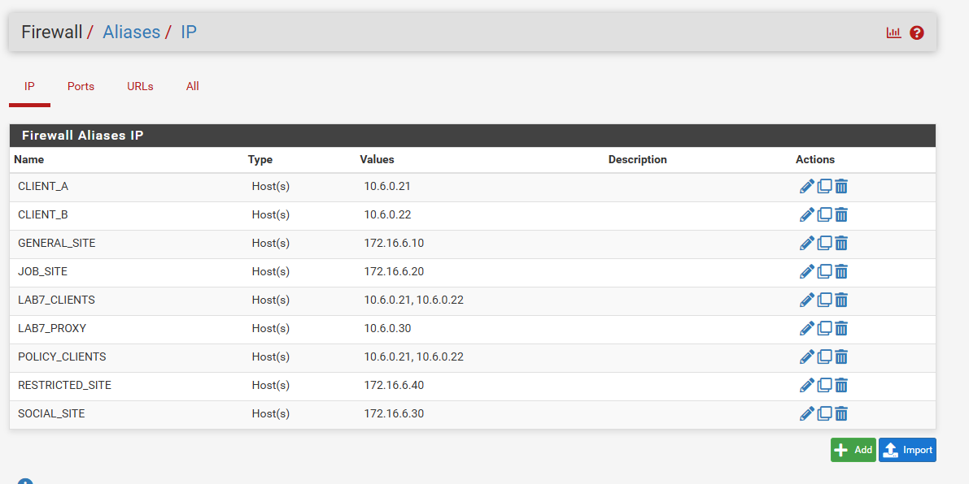
Hình 6: Định nghĩa IP Aliases trên Firewall pfSense
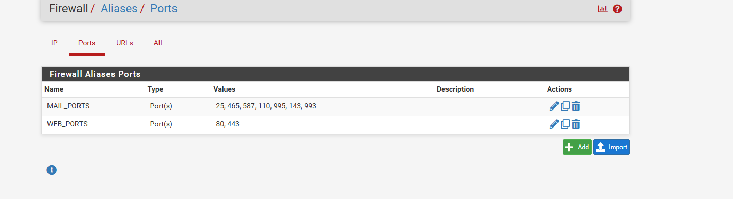
Hình 7: Định nghĩa Port Aliases trên Firewall pfSense
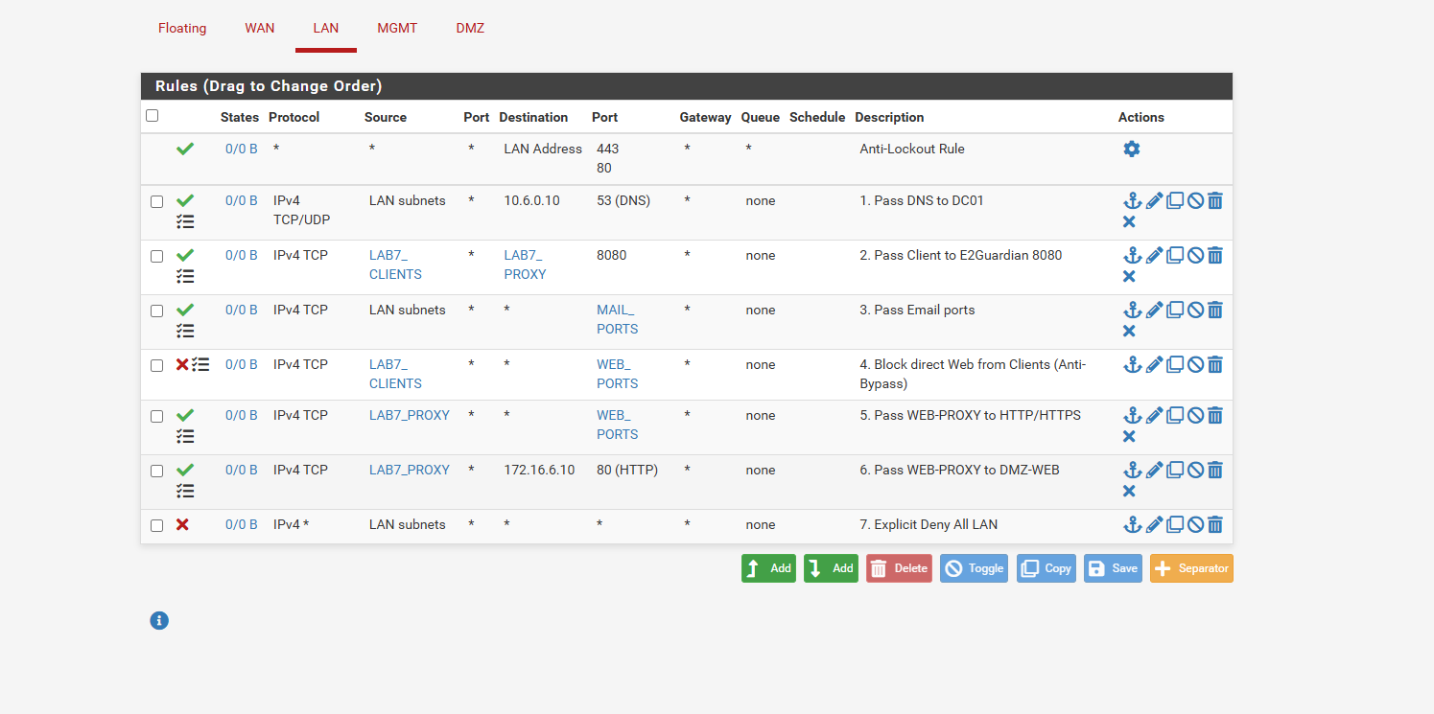
Hình 8: Cấu hình bộ luật tường lửa (Firewall Rules) trên giao diện LAN pfSense
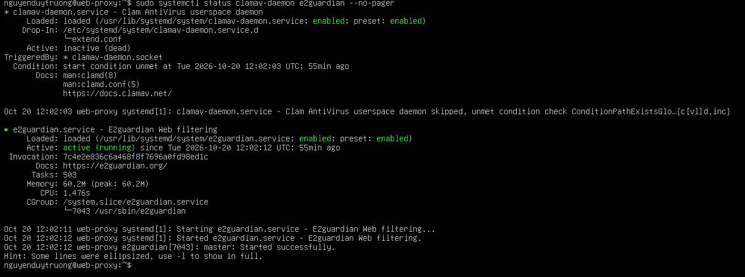
Hình 9: Trạng thái kích hoạt của dịch vụ E2Guardian và ClamAV Daemon
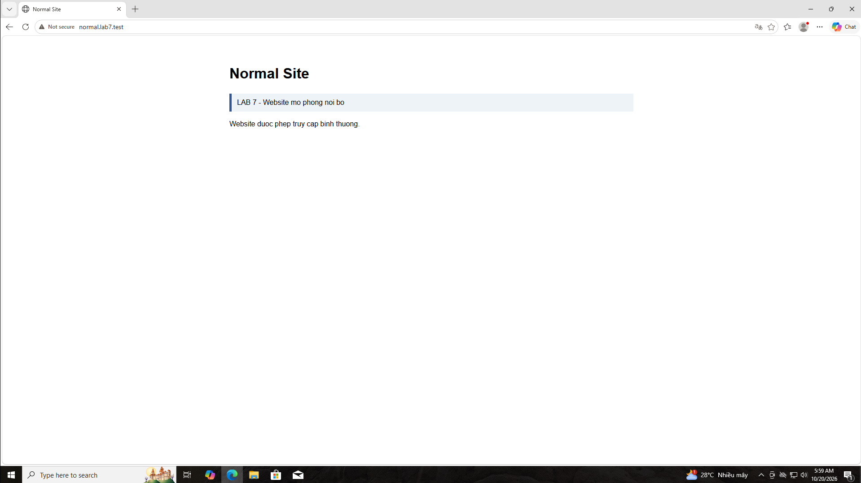
Hình 10: Kịch bản 1 - Máy trạm Client-A truy cập website thông thường qua Proxy
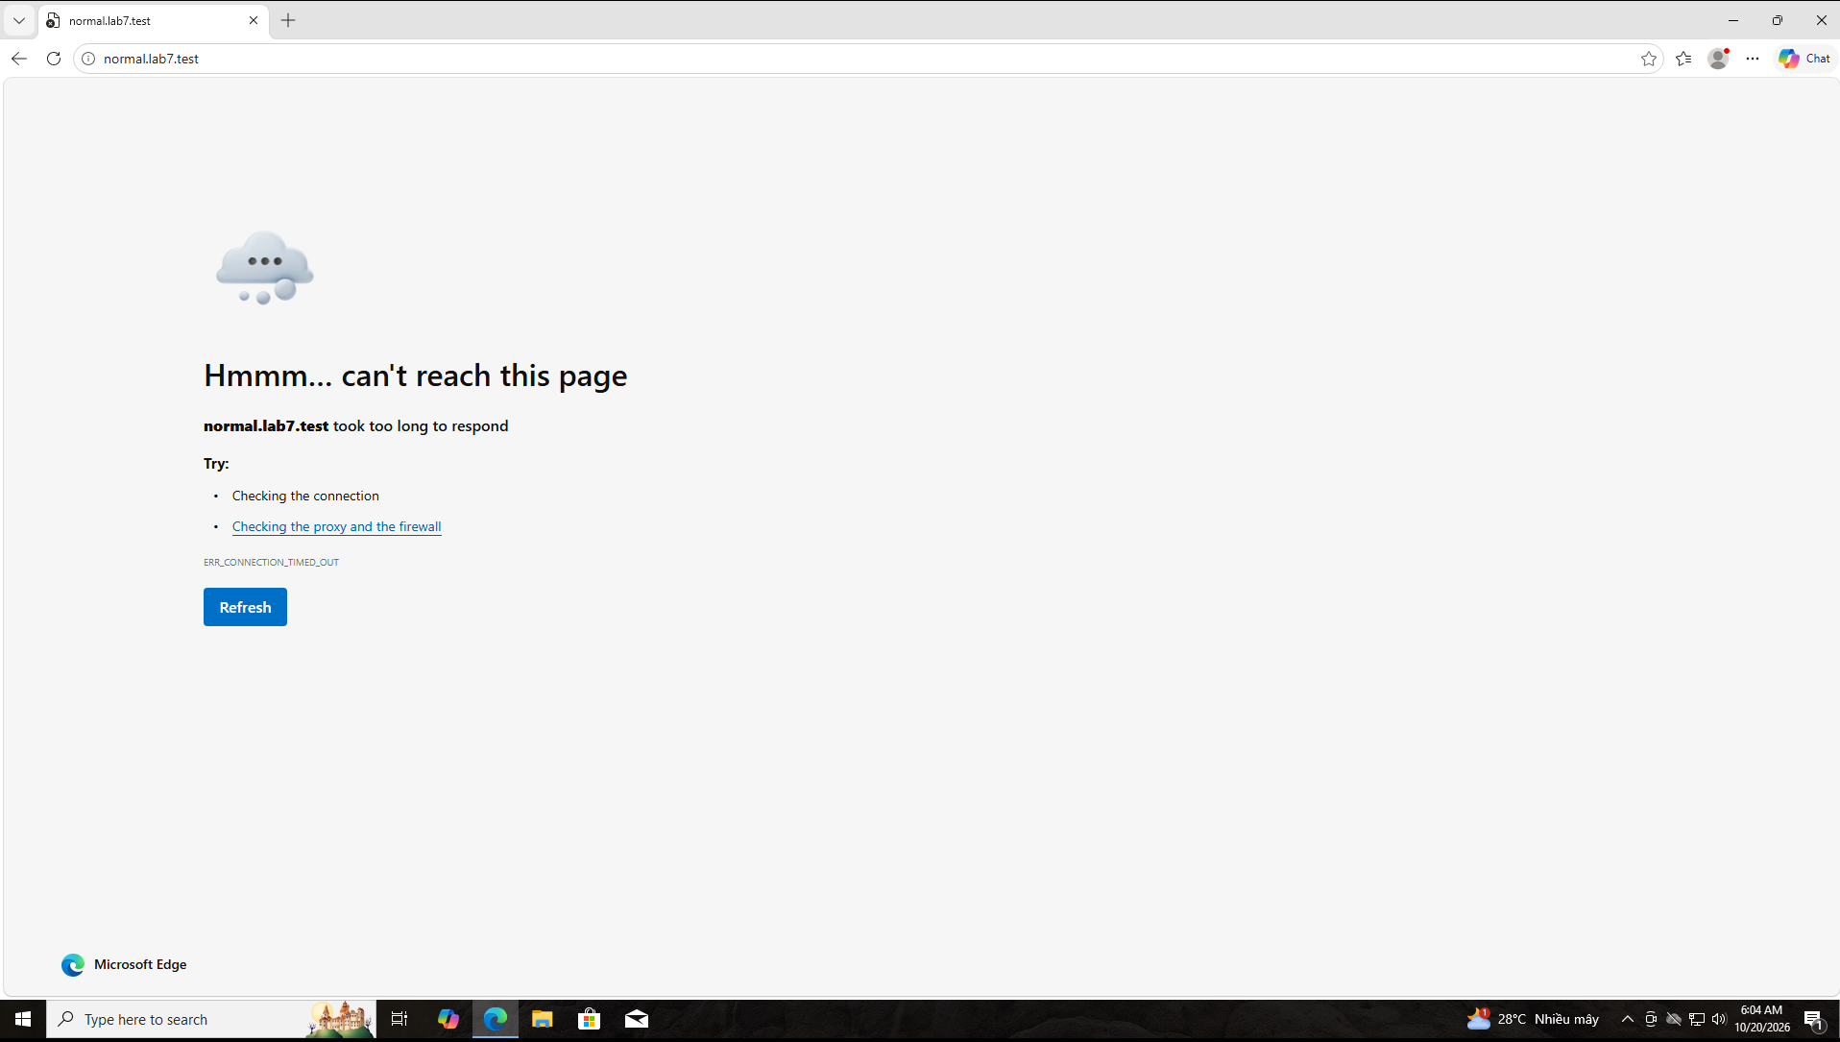
Hình 11: Kịch bản 1 - Thử nghiệm Bypass bằng cách tắt Proxy trên trình duyệt Client
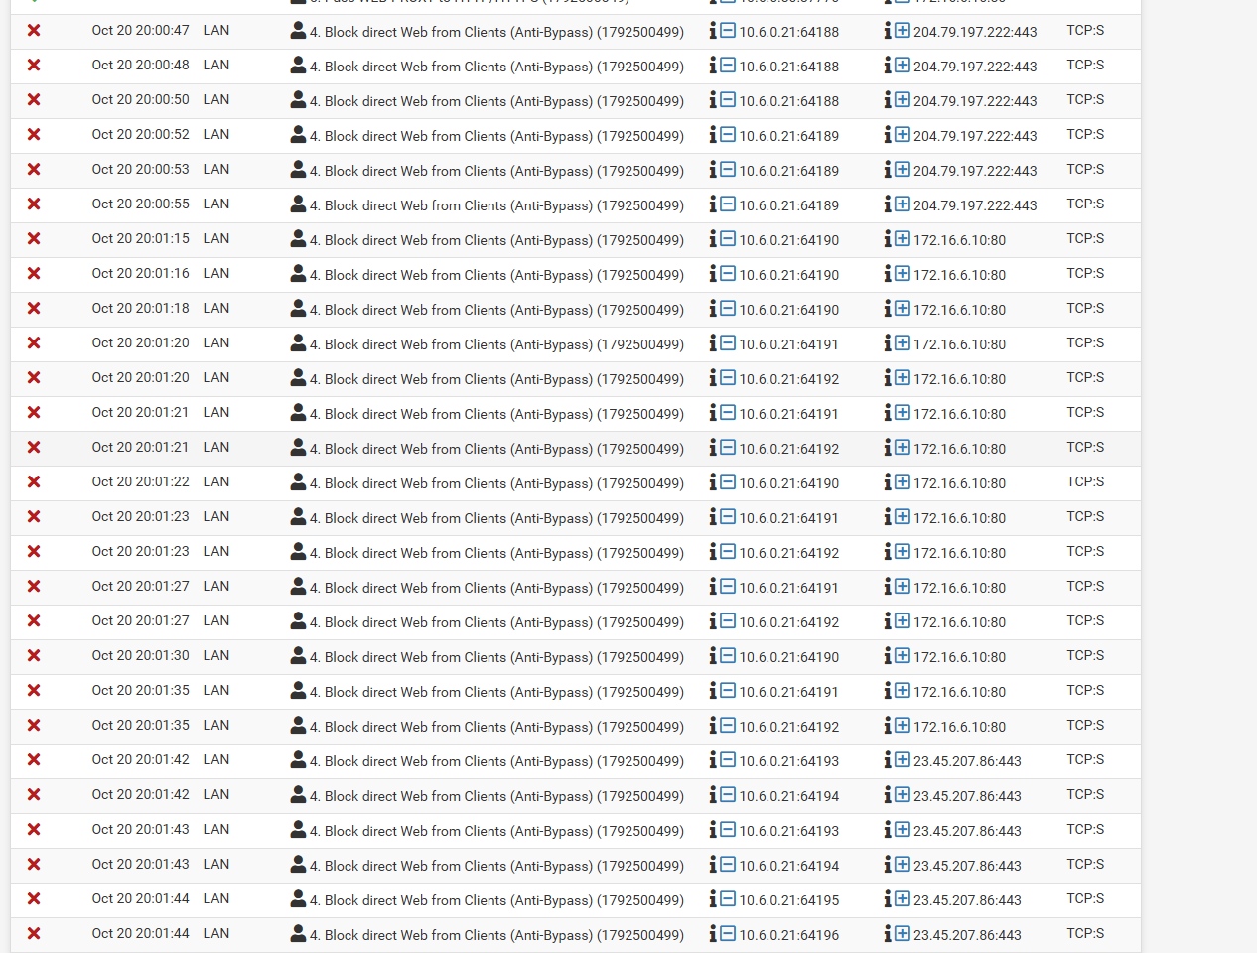
Hình 12: Kịch bản 1 - Nhật ký tường lửa pfSense ghi nhận vi phạm Anti-Bypass
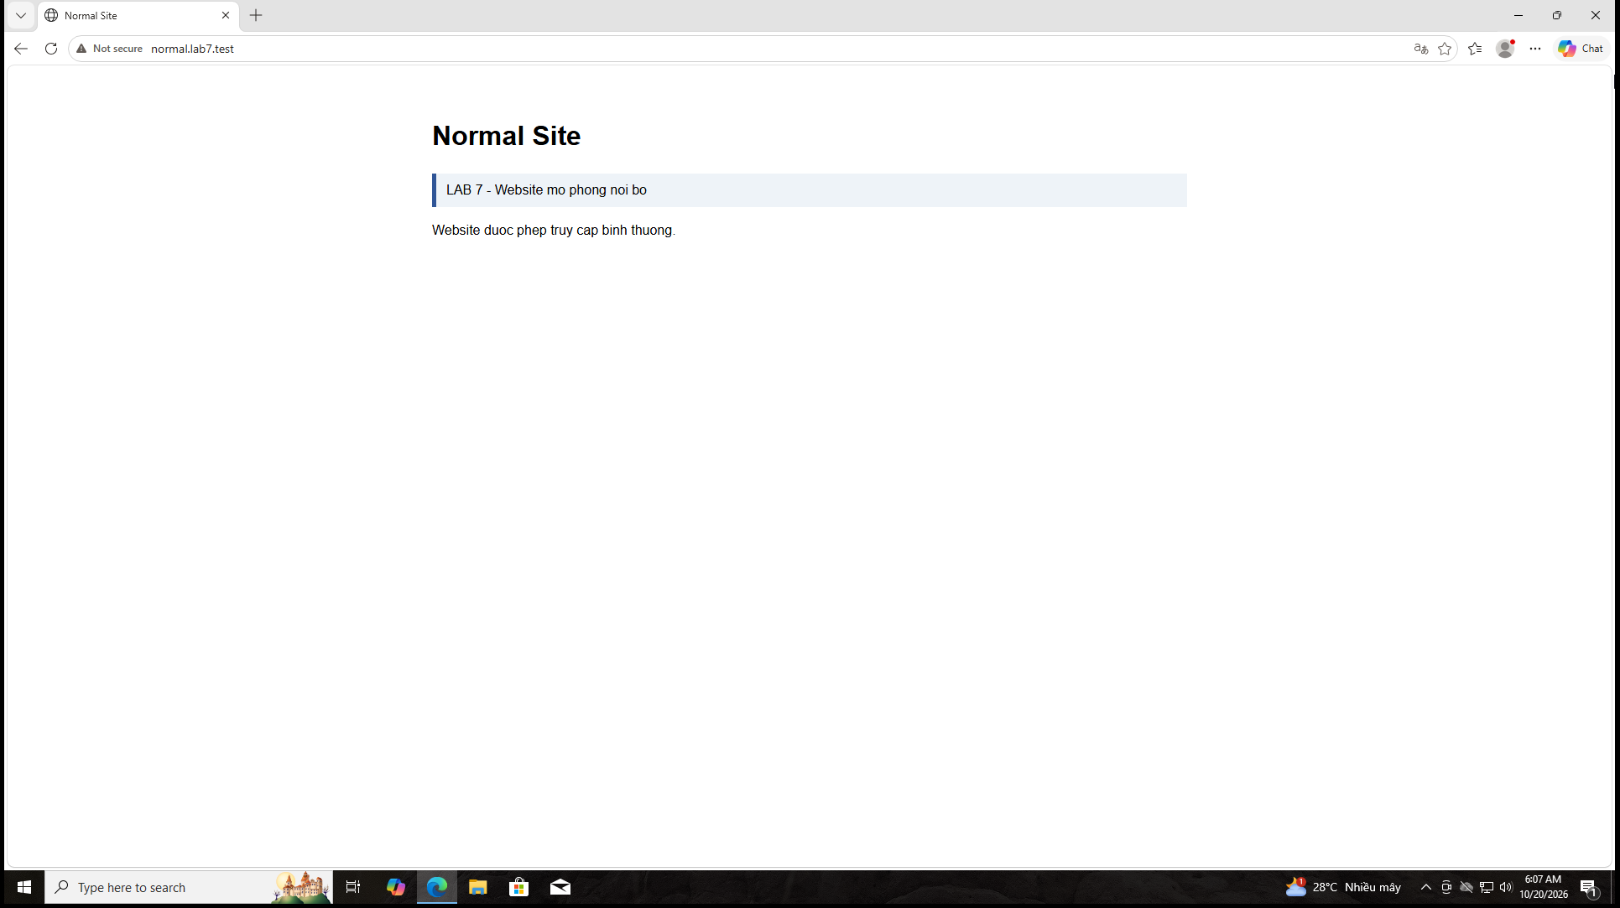
Hình 13: Kịch bản 1 - Khôi phục cấu hình Proxy và truy cập lại website thành công
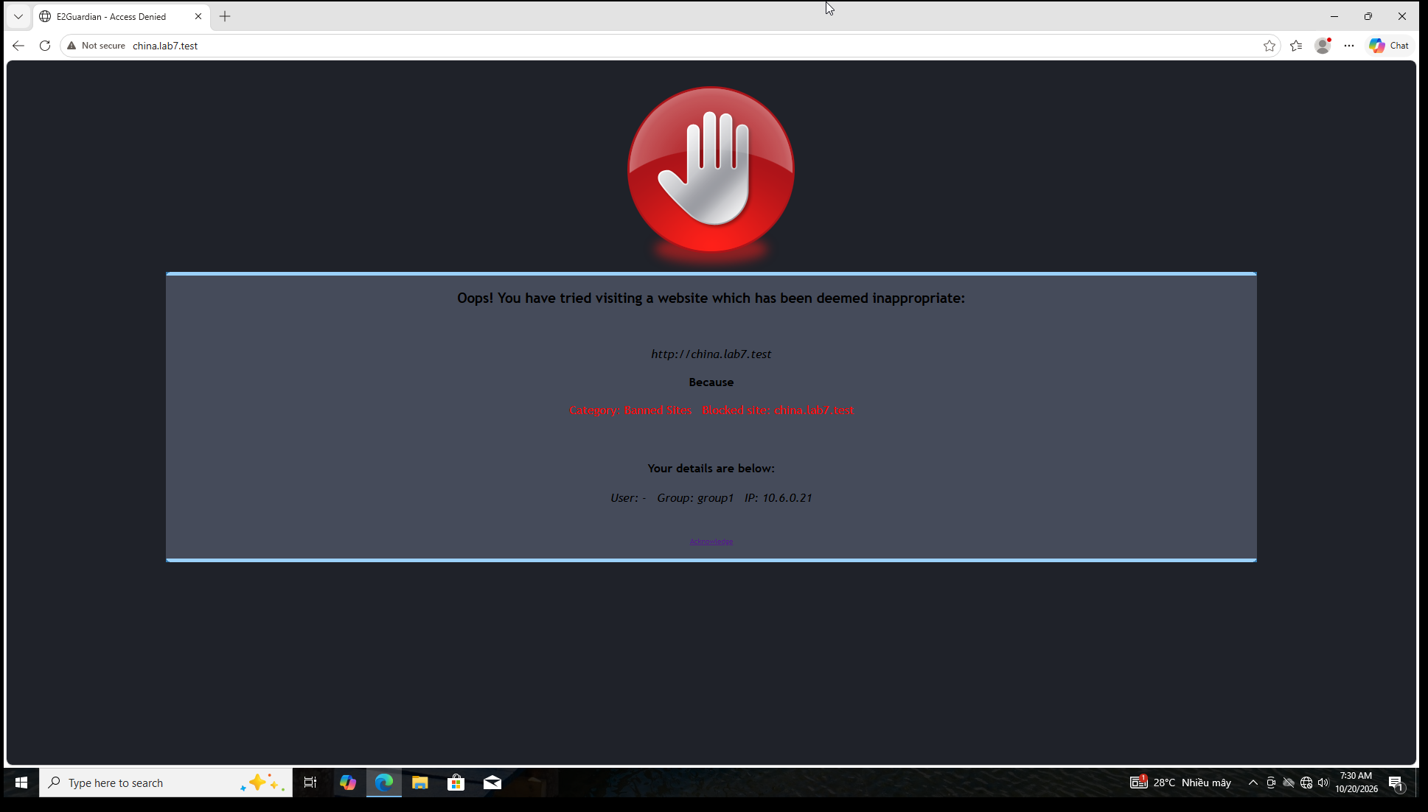
Hình 14: Kịch bản 2 - Kiểm tra chặn cứng tên miền theo vị trí địa lý
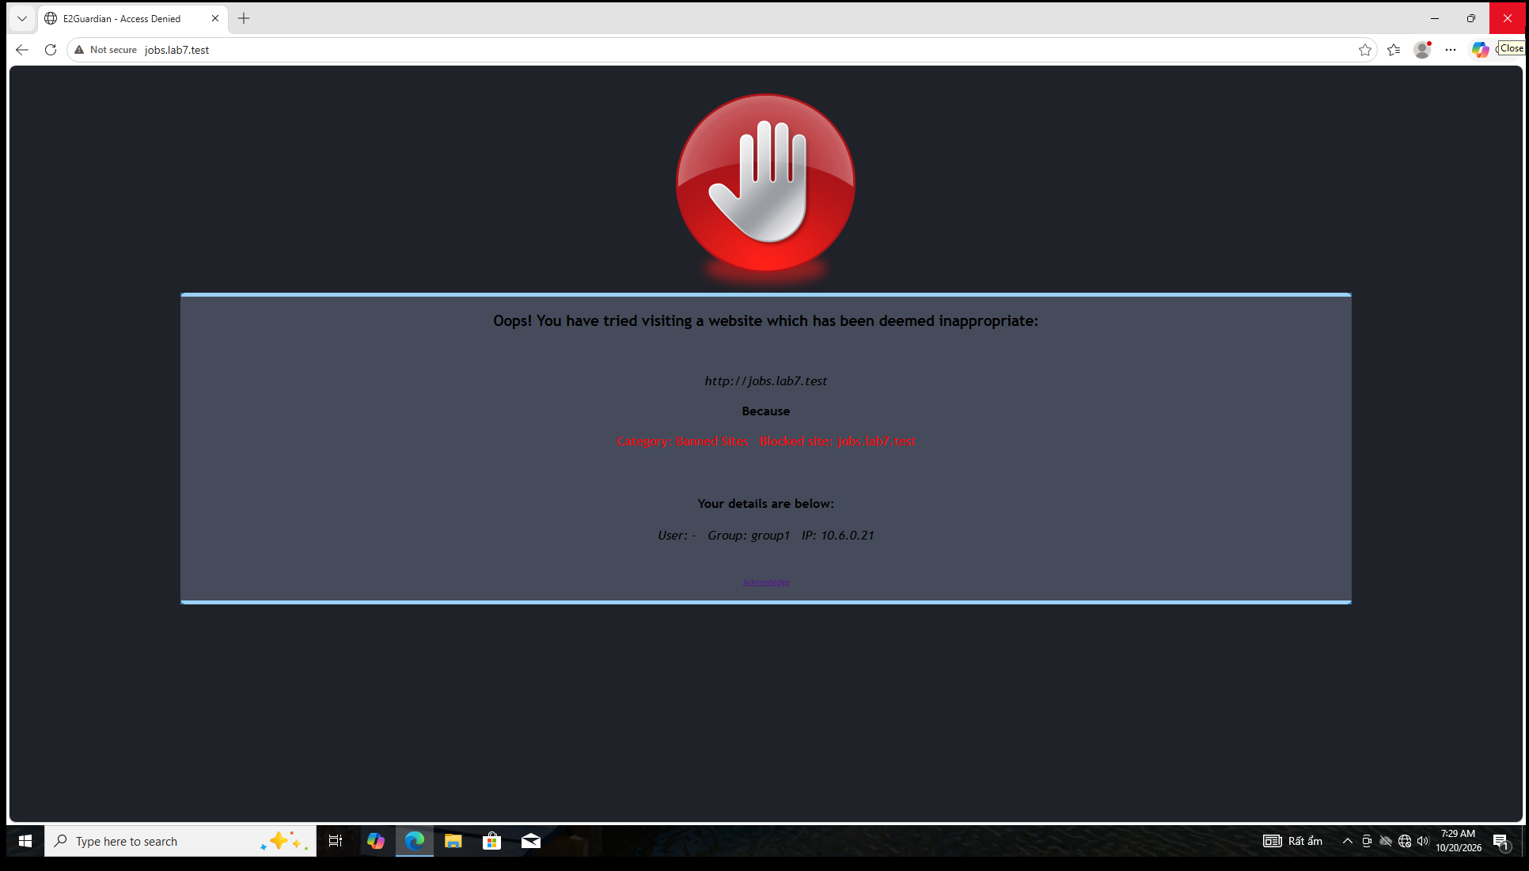
Hình 15: Kịch bản 3 - Chặn danh mục website tìm kiếm việc làm
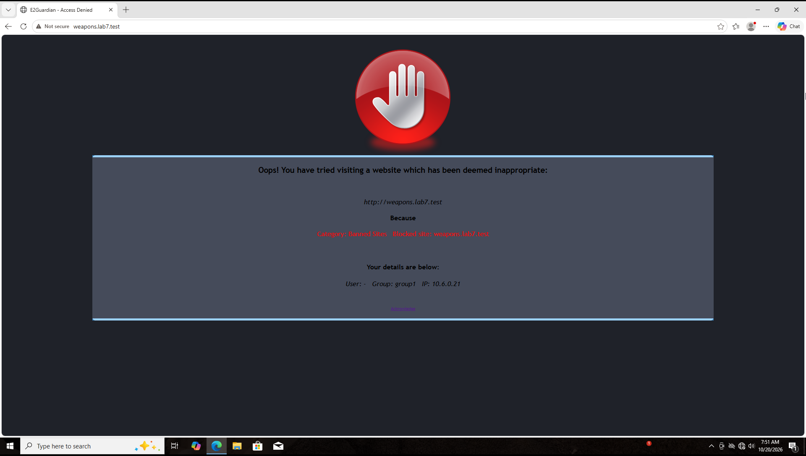
Hình 16: Kịch bản 4 - Cảnh báo nội dung nhạy cảm và cơ chế Temporary Bypass
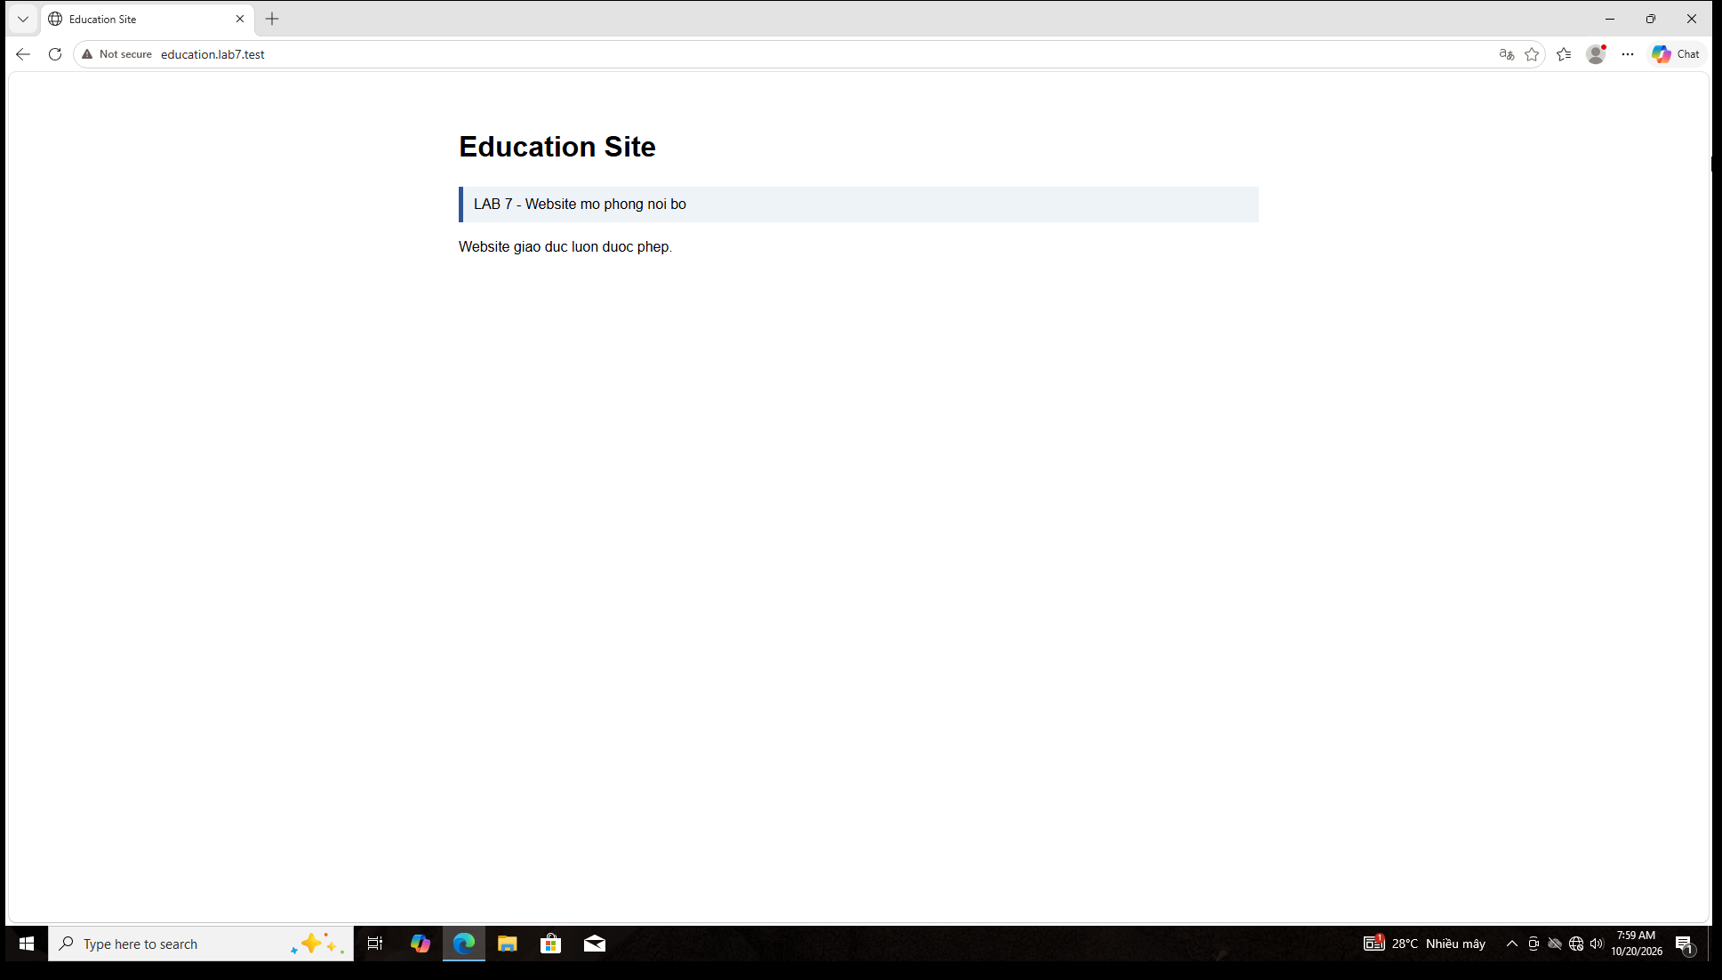
Hình 17: Kịch bản 5 - Cho phép ưu tiên danh mục Giáo dục
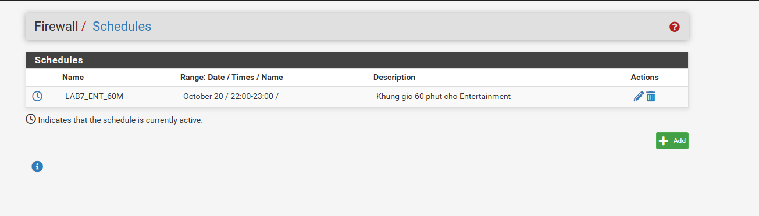
Hình 18: Kịch bản 6 - Cấu hình lịch kiểm soát thời gian (Firewall Schedule 60M) trên pfSense
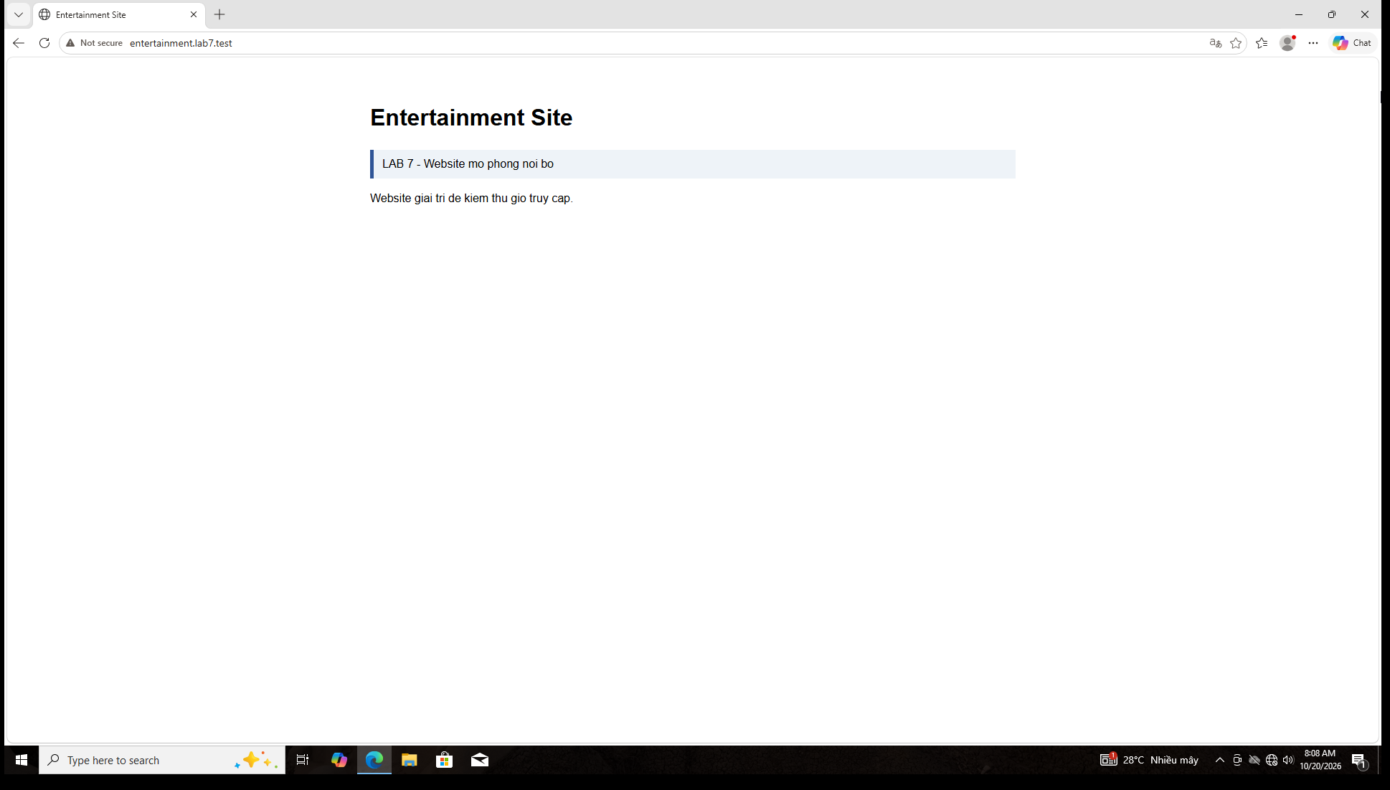
Hình 19: Kịch bản 6 - Truy cập website giải trí thành công trong khung giờ cho phép

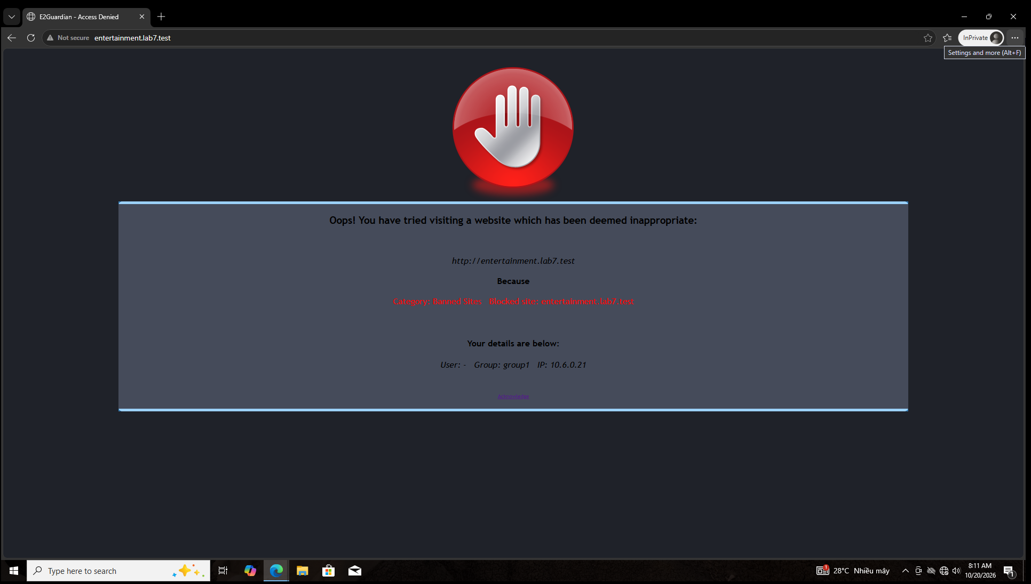
Hình 20: Kịch bản 6 - Website giải trí bị chặn khi ngoài khung giờ cho phép

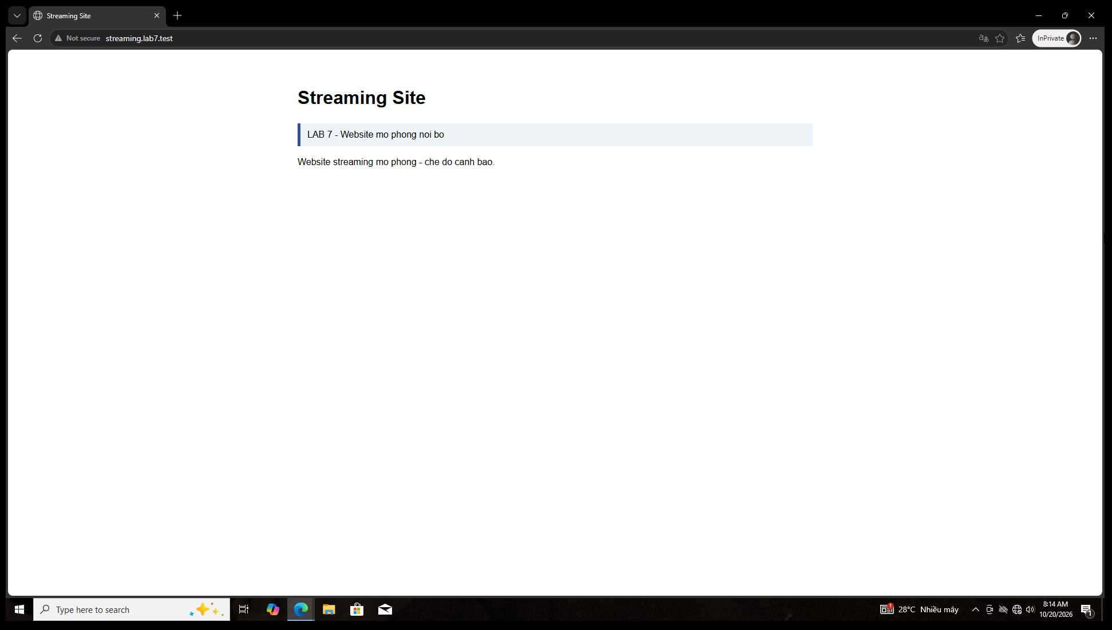
Hình 21: Kịch bản 7 - Kiểm tra truy cập website đa phương tiện trên Edge InPrivate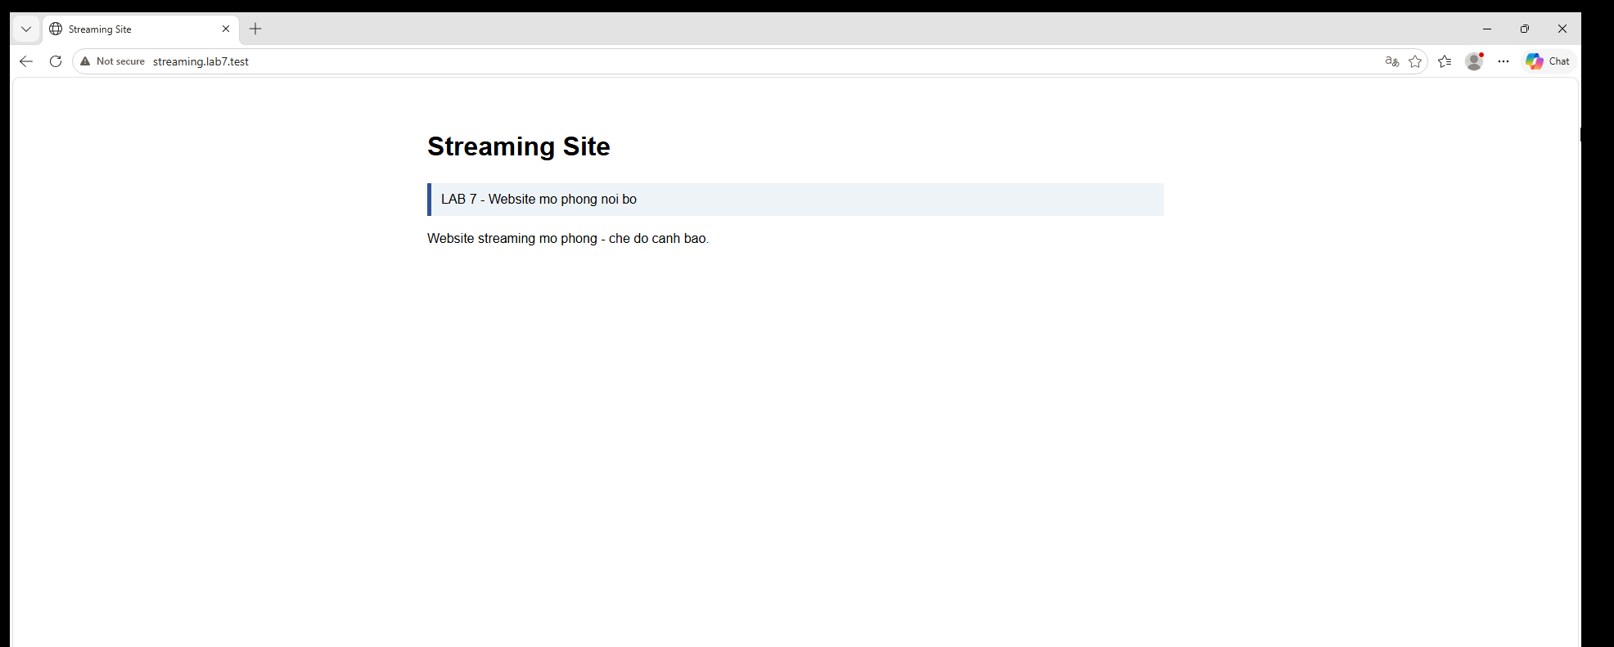
Hình 22: Kịch bản 7 - Kiểm tra chính sách kiểm soát nội dung Streaming Media
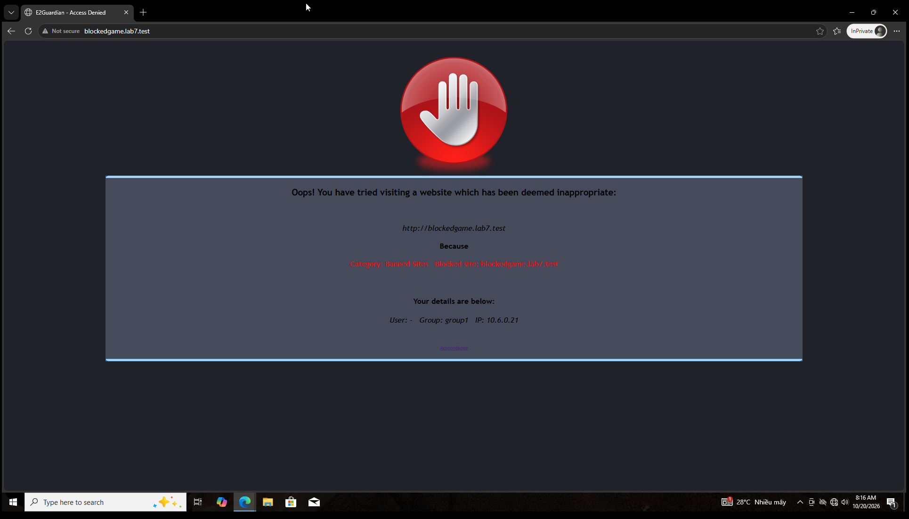
Hình 23: Kịch bản 8 - Chặn truy cập website Trò chơi trực tuyến (Online Gaming Block)
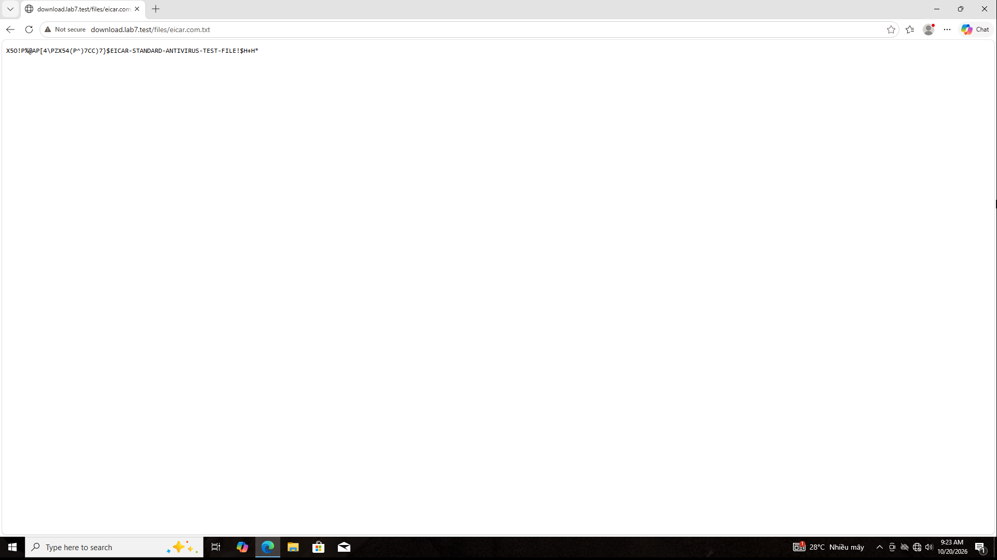
Hình 24: Kịch bản 9 - Chuỗi mã chuẩn kiểm thử mã độc EICAR Test File trên máy chủ DMZ
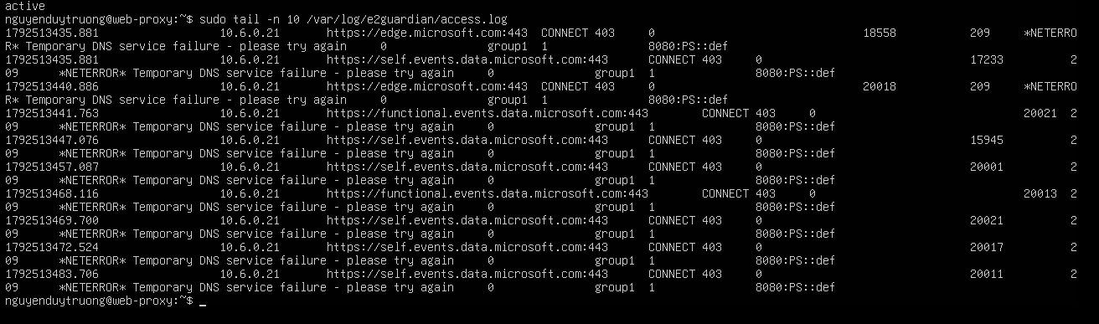
Hình 25: Kịch bản 9 - Nhật ký E2Guardian và ClamAV ghi nhận phát hiện mã độc EICAR
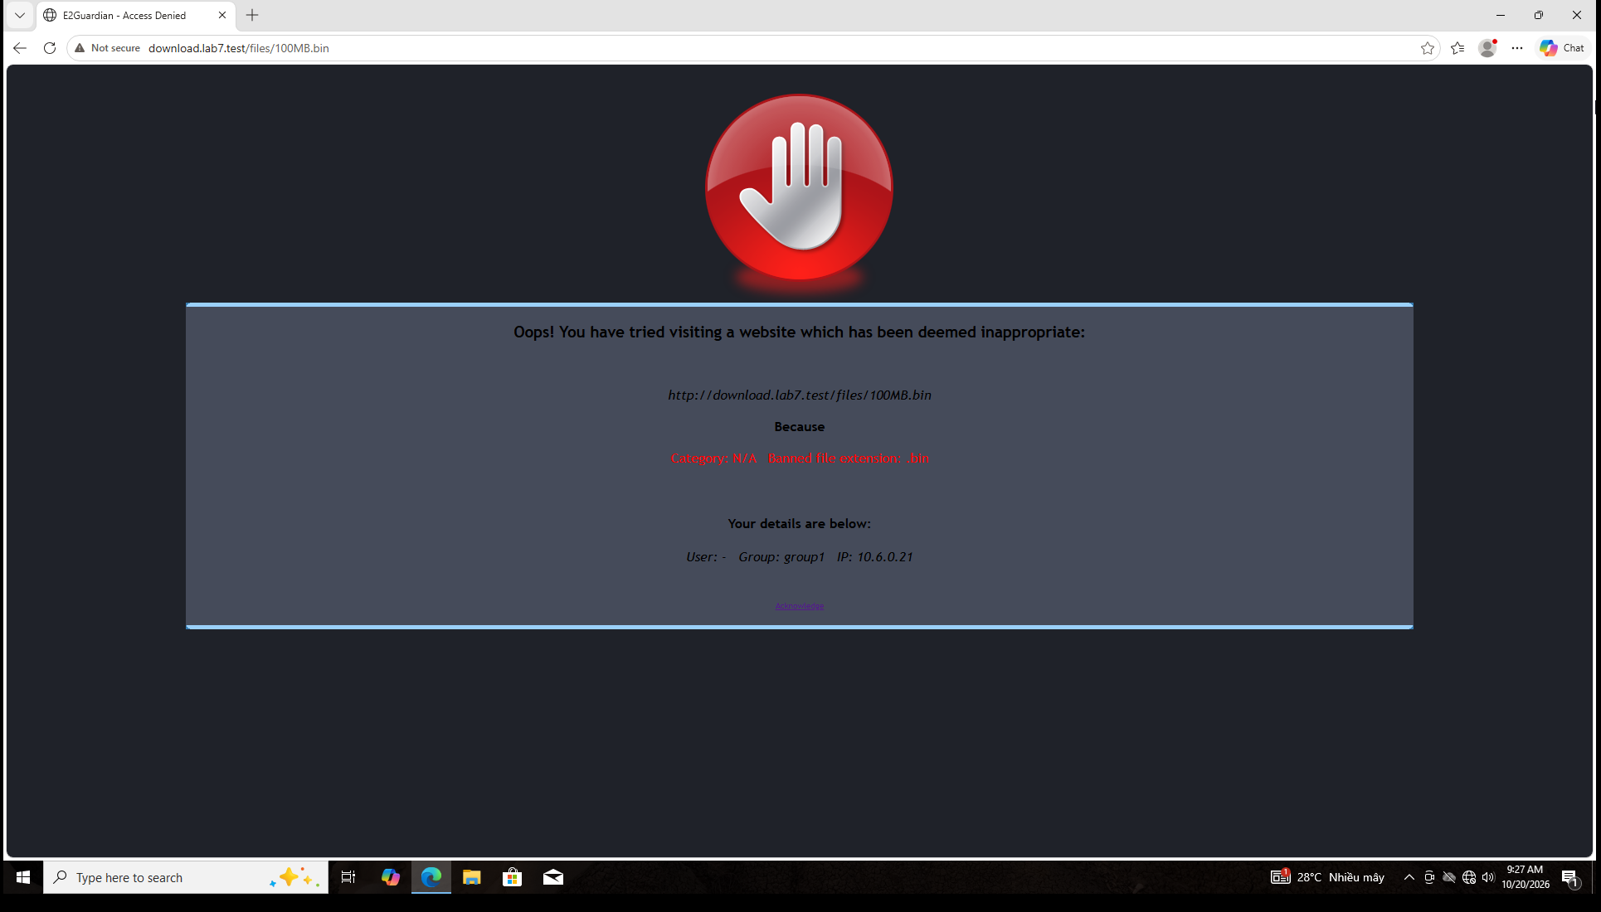
ình 26: Kịch bản 10 - Giới hạn dung lượng tải và ngăn chặn phần mở rộng cấm (.bin / 100MB)
CÂU HỎI PHÂN TÍCH
1. Vì sao LAB 7 không cài Squid/SquidGuard trực tiếp trên pfSense?
Trả lời: Theo em là do Netgate đã chính thức thông báo ngừng hỗ trợ và gỡ bỏ các gói Squid trên pfSense vì nhiều lỗ hổng bảo mật upstream chưa khắc phục được. Nên việc tách proxy sang máy chủ Ubuntu riêng giúp cô lập rủi ro và phân định rõ vai trò Firewallvà Web Proxy
2. Firewall pfSense và Web Proxy khác nhau ở lớp nào và loại thông tin nào có thể kiểm tra?
Trả lời: Theo em thì fSense hoạt động ở Layer 3/4 (chỉ kiểm tra IP nguồn/đích, Protocol TCP/UDP, Port). Còn Web Proxy hoạt động ở Layer 7 (kiểm tra chi tiết URL, tên miền Hostname, nội dung trang web, quét virus file tải về và kích thước dữ liệu).
3. Vì sao phải block direct TCP/80,443 từ Client-A/B khi đã cấu hình proxy?
Trả lời: Dạ theo em thì để chống người dùng vượt rào. Nếu không chặn cổng 80/443 trực tiếp tại pfSense, thì người dùng chỉ cần tắt cấu hình Proxy trên trình duyệt là có thể đi thẳng ra ngoài, làm vô hiệu hóa toàn bộ chính sách bảo vệ web.
4. Vì sao hostname/category filtering của website Internet thật có thể không ổn định nếu chỉ dựa vào IP?
Trả lời: Là vì nhiều website hiện nay sử dụng chung dải địa chỉ IP qua các mạng phân phối CDN hoặc Virtual Hosting. Việc lọc theo IP sẽ dẫn đến chặn nhầm các website hợp lệ khác trên cùng IP đó.
5. Temporary bypass khác hard block ở điểm nào?
Trả lời: Theo em thì Hard block chặn hoàn toàn và không có cách nào truy cập còn Temporary bypass hiển thị trang cảnh báo kèm liên kết xác nhận cho phép người dùng mở khóa tạm thời trang web trong một khoảng thời gian ngắn.
6. Vì sao EICAR qua HTTPS không thể quét nội dung nếu không có SSL MITM?
Trả lời: Dạ là vì toàn bộ luồng truyền dữ liệu qua HTTPS đã được mã hóa TLS/SSL đầu cuối giữa Client và Server. Thì Proxy chỉ nhìn thấy lệnh thiết lập kết nối CONNECT host:443 mà không giải mã được nội dung file bên trong để ClamAV quét.
7. CA dùng cho HTTPS inspection tạo ra rủi ro gì nếu private key bị lộ?
Trả lời: Theo em thì kẻ tấn công có thể dùng Private Key đó phát hành chứng chỉ giả mạo cho mọi website, để nghe lén và giải mã toàn bộ dữ liệu người dùng mà trình duyệt mà không hề đưa ra cảnh báo lỗi chứng chỉ.
8. `maxcontentfilecachescansize` có phải luôn là hard download-size limit không? Giải thích.
Trả lời: Theo em thì Không. Tham số này trong E2Guardian chỉ giới hạn kích thước tối đa của file được nạp vào bộ nhớ để quét virus. Khi vượt quá ngưỡng, E2Guardian có thể bỏ qua bước quét và cho tải thẳng, chứ không bắt buộc phải từ chối tải như luật reply_body_max_size trên Squid.
9. Vì sao Schedule 60 phút không đồng nghĩa với daily category quota của Sophos?
Trả lời: Theo em thì Quota của Sophos tính tổng thời gian lướt web giải trí thực tế tích lũy trong. Còn Schedule của pfSense là chính sách khung thời gian cố định theo đồng hồ
10. Khi browser lỗi nhưng E2Guardian không có log, giả thuyết đầu tiên cần kiểm tra là gì?
Trả lời: Thoe em thì giả thuyết đầu tiên là lưu lượng từ Client chưa từng đi tới cổng 8080 của Proxy

